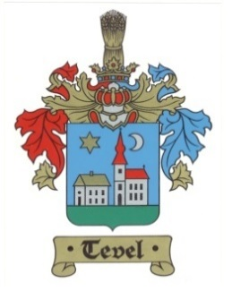
ZÁVOD HELYI VÁLASZTÁSI BIZOTTSÁG

MEGHÍVÓ

Závodi Helyi Választási Bizottság

2024. május 14-én (kedd) 12:00 órakor
tartandó ülésére

AZ ÜLÉS HELY:
Závod Község Önkormányzata Tanácsterme
Napirend:

- Szavazólapok imprimálása

Závod, 2024. május 10.

Szabó-Fazekas Nikolett s.k.
HVB elnök

